**Googleカレンダー**

**主な機能**

・カレンダーに分単位でタスクを入れ、確認する。

**便利な点**

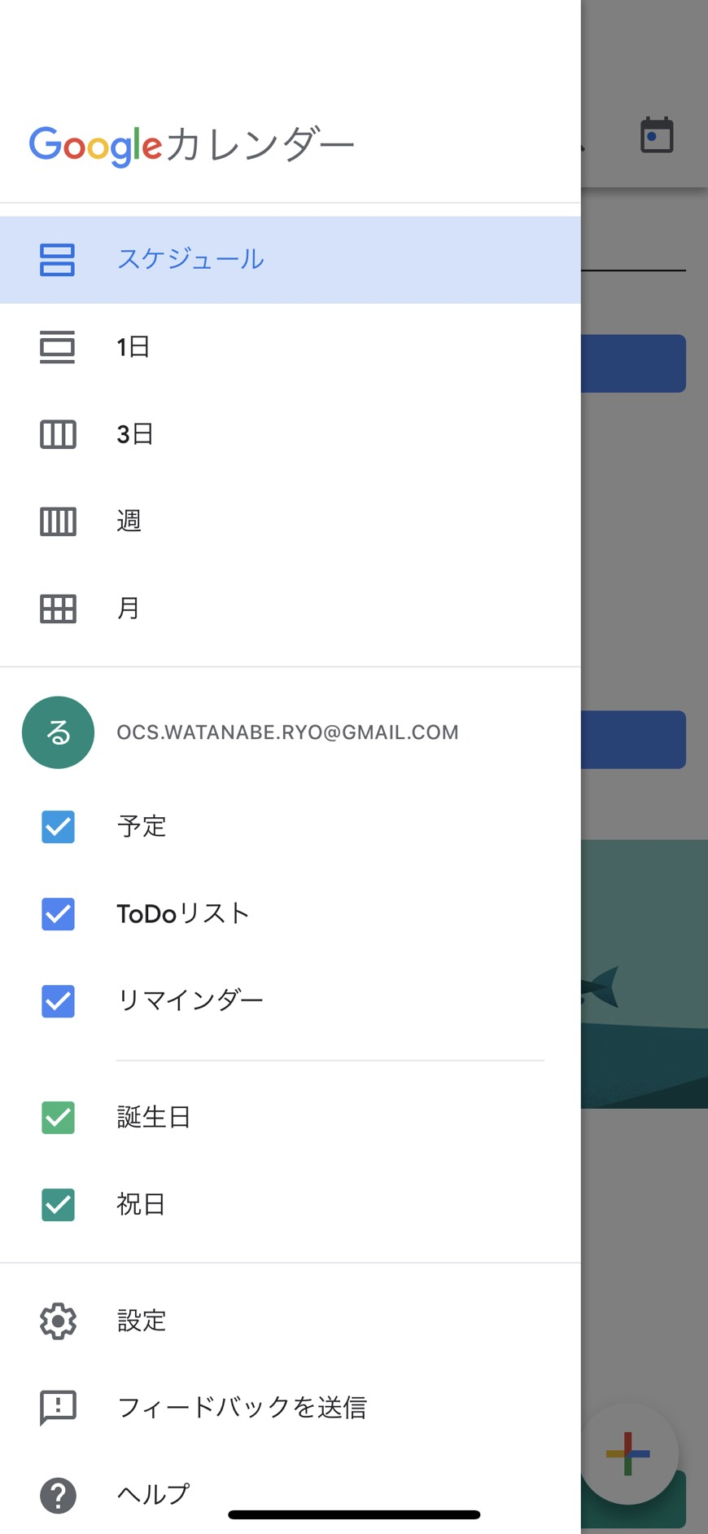

・表示方法が1日、3日、週、月単位に変更可能。

・単語で検索可能。

・Google関連のアプリと連携できる。（googleで予約を取れば自動的にカレンダーに反映される）

・予定の複製

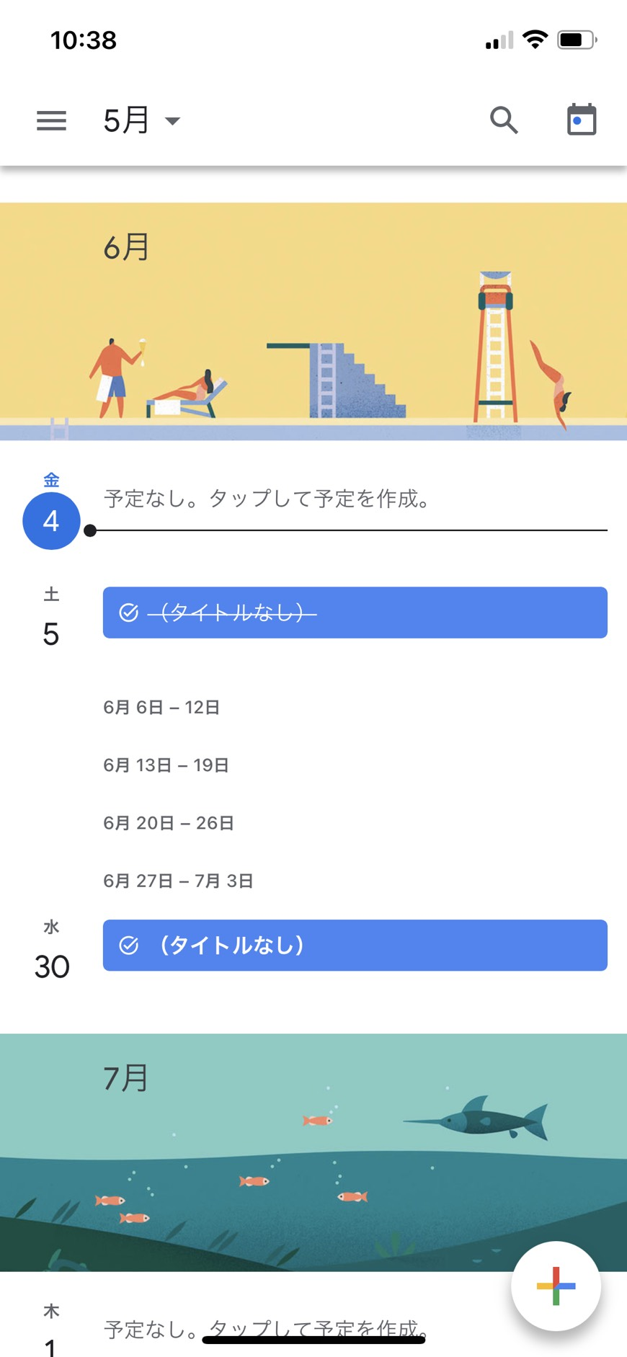

・アプリ起動するとこの画面で、予定が入っている日にちだけ強調表示される。

**タスク追加時のオプション**

・日時指定

・ゲストの追加（メールアドレス）

・ビデオ会議を追加

・場所の指定

・通知時間の指定

・表示色の変更

・説明の追加

・添付ファイルの追加。

・公開・非公開の設定

**学生が使うという点で便利**

・単語で検索可能（科目で検索できる）

・通知時間の指定（課題提出の締め切り時間など）

・表示色の変更（科目ごとや課題の種類で分けることが可能）

・説明の追加（参考書類など）

**学生が使うという点で不便**

**・**ゲストの追加（使う場面が思い浮かばない）

・場所の指定（ビジネスとは違い、一定の場所でしか行わない）

・他のアプリとの連携（アプリにもよるが、課題を管理するにあたってその他の予定が混じると見にくくなる可能性がある）

・カレンダー表示されるため情報量が少ない。

**課題管理アプリとして便利**

・説明の追加

・添付ファイルの追加

・公開・非公開の設定

・予定の複製

・ビデオ会議を追加（Zoomにすぐに飛べる）